**LAPORAN PRAKTIKUM   
PEMOGRAMAN BERORIENTASI OBJEK**

**PRAKTIKUM 1**

**Class, Object, Constructor dan Method**



**Disusun oleh:**

**Renaldi Alwean Saputra**

**2411532003**

**Dosen Pengampu :**

**Nurfiah, S.ST, M.Kom**

**PROGRAM STUDI S1 INFORMATIKA  
FAKULTAS TEKNOLOGI INFORMASI**

**UNIVERSITAS ANDALAS**

**SEPTEMBER**

**2025**

1. **Pendahuluan**

Pemrograman Berorientasi Objek (PBO) merupakan salah satu paradigma pemrograman yang banyak digunakan dalam pengembangan perangkat lunak modern. Konsep utama dalam PBO adalah penggunaan **class** dan **object** untuk merepresentasikan permasalahan dunia nyata ke dalam bentuk program. Class berfungsi sebagai blueprint atau cetak biru, sementara object merupakan realisasi nyata dari class tersebut.

Melalui praktikum ini, mahasiswa mempelajari bagaimana membangun aplikasi sederhana dengan menerapkan konsep **class, object, constructor, method, dan encapsulation**. Studi kasus yang digunakan adalah **Aplikasi Manajemen Laundry**, di mana mahasiswa membuat beberapa class seperti **USER**, **COSTUMER**, **SERVICE dan ORDER** untuk merepresentasikan entitas dalam sistem laundry.

Selain itu, mahasiswa juga diajarkan bagaimana menghubungkan class-class tersebut dengan antarmuka pengguna berbasis **GUI (Graphical User Interface)** menggunakan **Java Swing**. Dengan demikian, aplikasi tidak hanya berjalan secara logika, tetapi juga dapat berinteraksi dengan pengguna melalui tampilan login dan halaman utama.

Praktikum ini menjadi penting karena selain memahami konsep dasar OOP, mahasiswa juga mulai membiasakan diri dalam mengintegrasikan logika pemrograman dengan tampilan antarmuka. Hasil akhirnya adalah sebuah aplikasi Laundry sederhana yang dapat menampilkan data pelanggan, layanan, pesanan, serta simulasi login pengguna.

1. **Tujuan**

Tujuan praktikum ini yaitu mahasiswa mampu membuat class, object, encapsulation, constructor dan method menggunakan Bahasa Java serta menerapkannya pada aplikasi manajemen laundry. Selain itu, mahasiswa juga diharapkan mampu membuat antarmuka aplikasi sederhana menggunakan JFrame serta memahami proses perpindahan tampilan dari login ke halaman utama

1. **Langkah kerja**
2. **Membuat Class user**

* Buat **Project** baru di Eclipse dengan nama **laundryapps**
* Selanjutnya buat 2 buah package dan 1 folder images ( jika ingin menambahkan logo dan background) pada directory **src** dengan nama **model** dan **ui**
* **Package model berfungsi untuk menyimpan class-class yang diperlukan untuk pembuatan aplikasi laundry, sedangkan package ui digunakan untuk menyimpan tampilan atau antar muka aplikasi laundry**
* 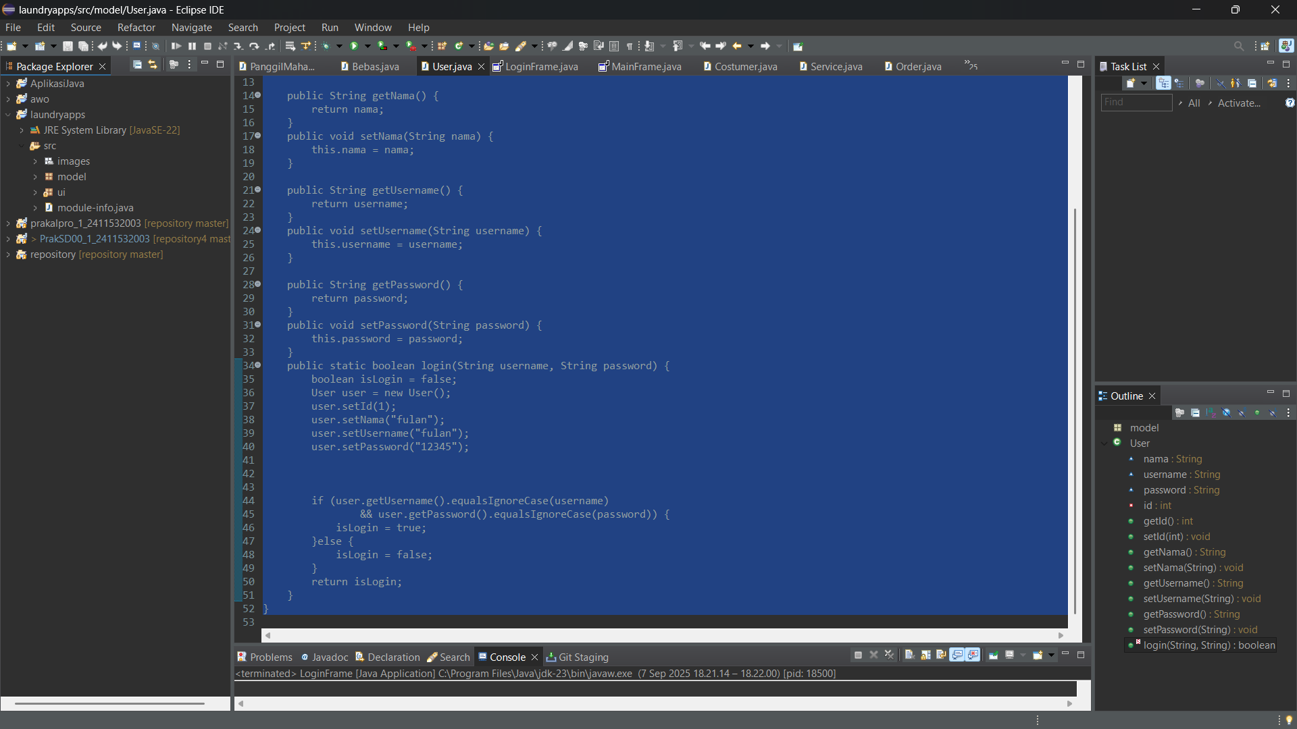
* Selanjutnya buat class baru pada **package model** dengan nama class **User**
* 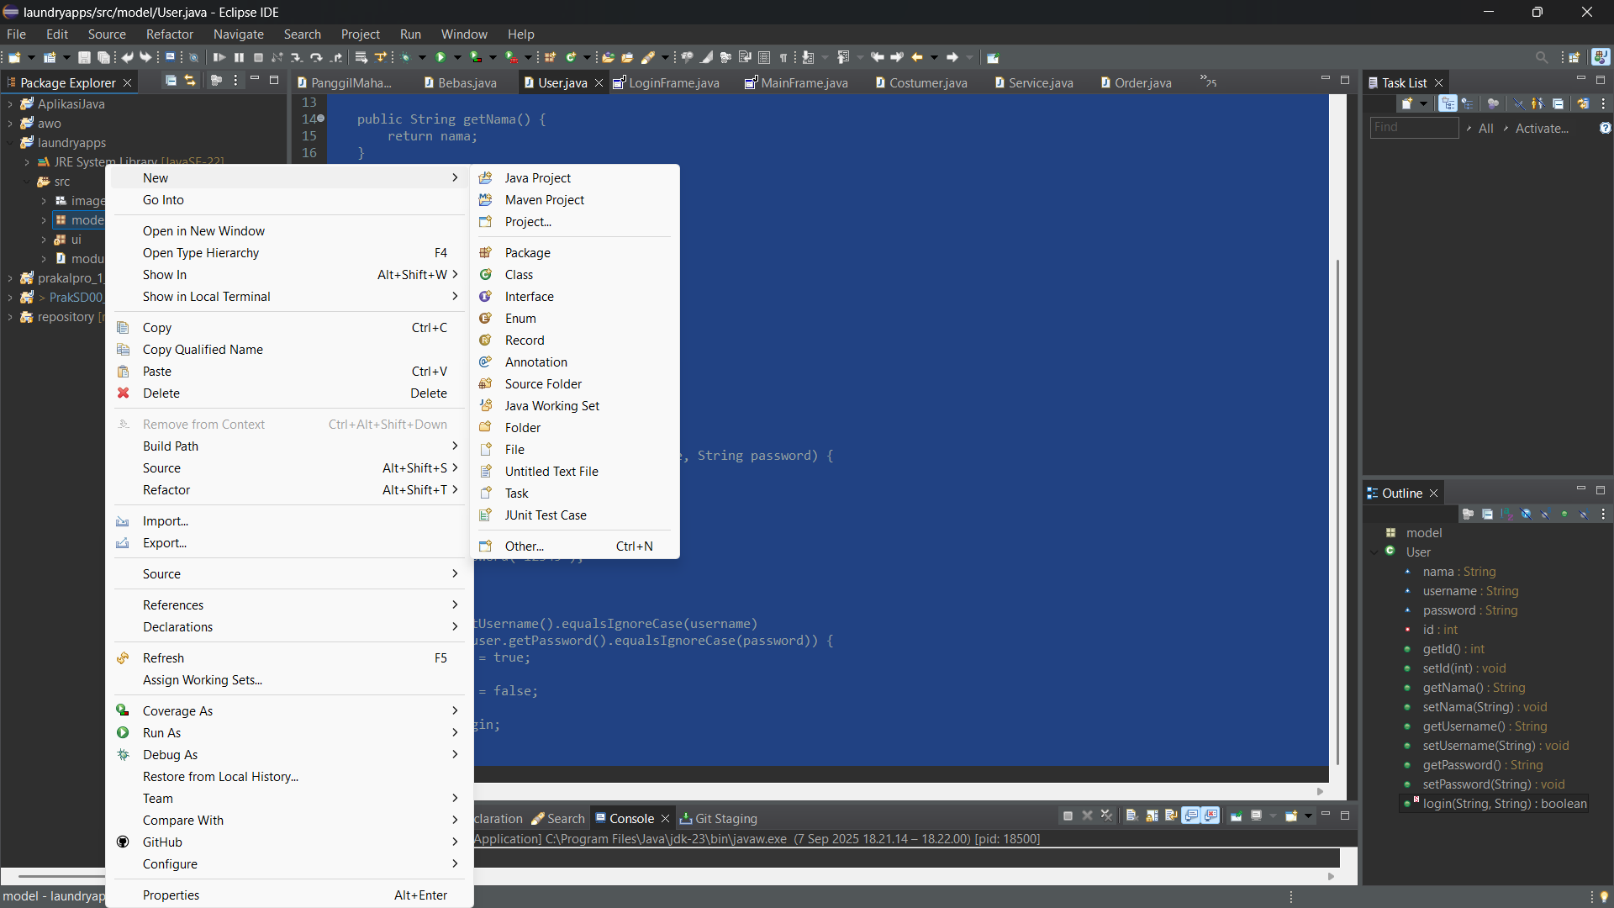
* Lalu buatkan attribute class **User : id,name,username,password** dengan menggunakan **String ,** Selanjutnya buatkan method **Setter** dan **Getter (** berfungsi untuk memasukkan/mengubah dan menampilkan value dari suatu object), dan method **login** yang akan digunakan user ketika login ke aplikasi ( method **Login** ini berhubungan dengan **LoginFrame** yang akan kita buat dibagian **package UI**
* Berikut contoh codingan nya :

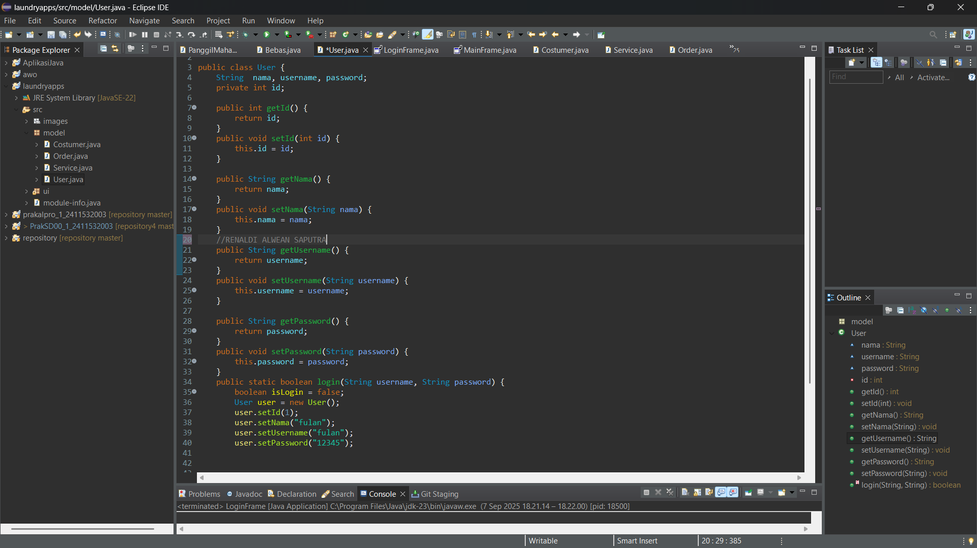

* Jika sudah membuat Class **User,** kita lanjut membuat **LoginFrame** dengan cara : **Package UI > New > Swing Designer > JFrame,** jika sudah buat desain seperti dibawah

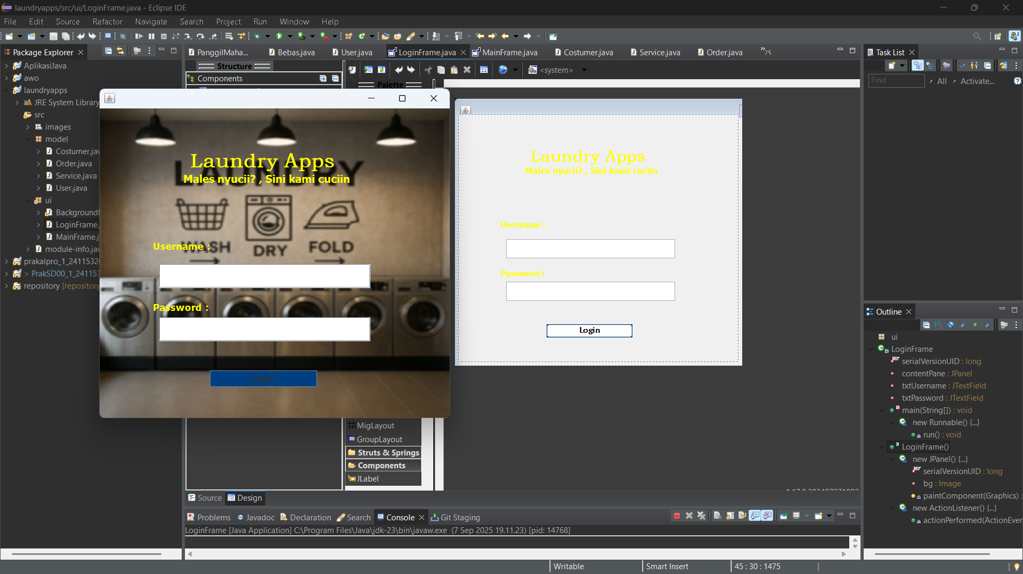

* Jika Desain sudah siap jangan lupa tambahkan codingan pada button **Login** agar pengguna bisa berinteraksi dengan aplikasi yang dibuat, berikut contoh codingan nya

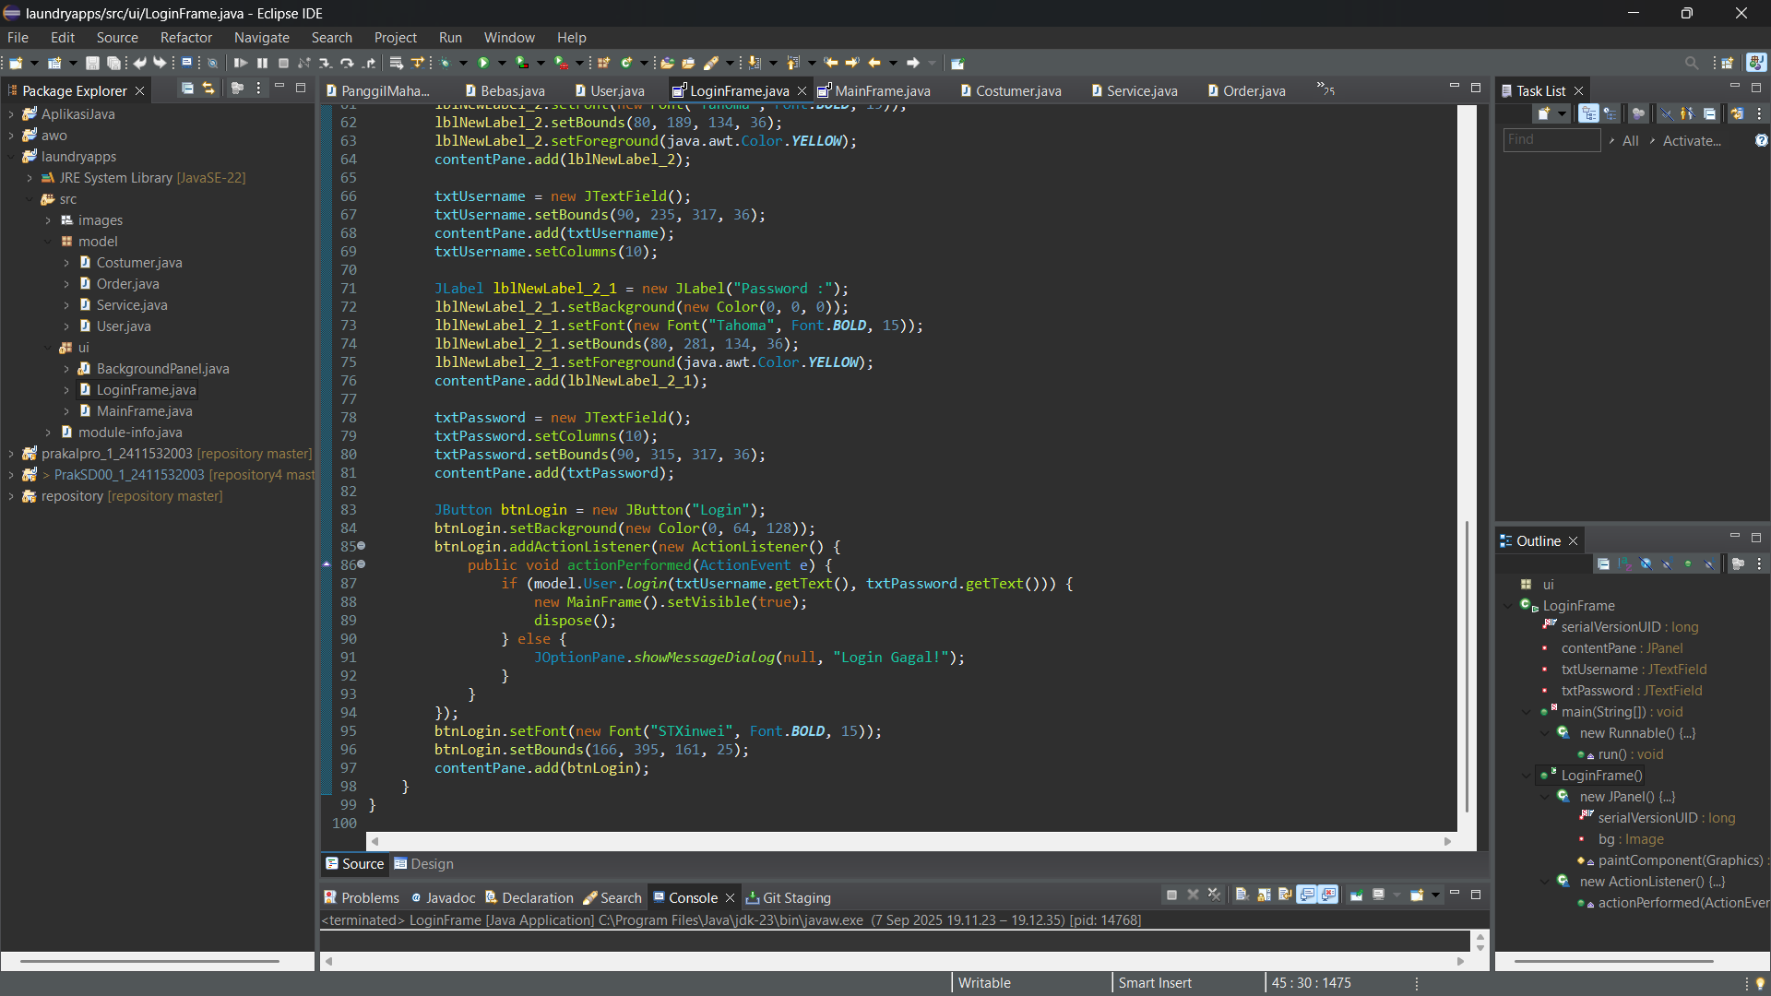

* Lanjut Langkah selanjutnya karena di Codingan sebelumnya pada tombol **Login** terdapat **MainFrame** maka kita buatkan **MainFrame** agar tombol **Login** jika di interaksi pengguna memungkinkan pengguna masuk ke dalam halaman utama aplikasi atau yang disebut **MainFrame**

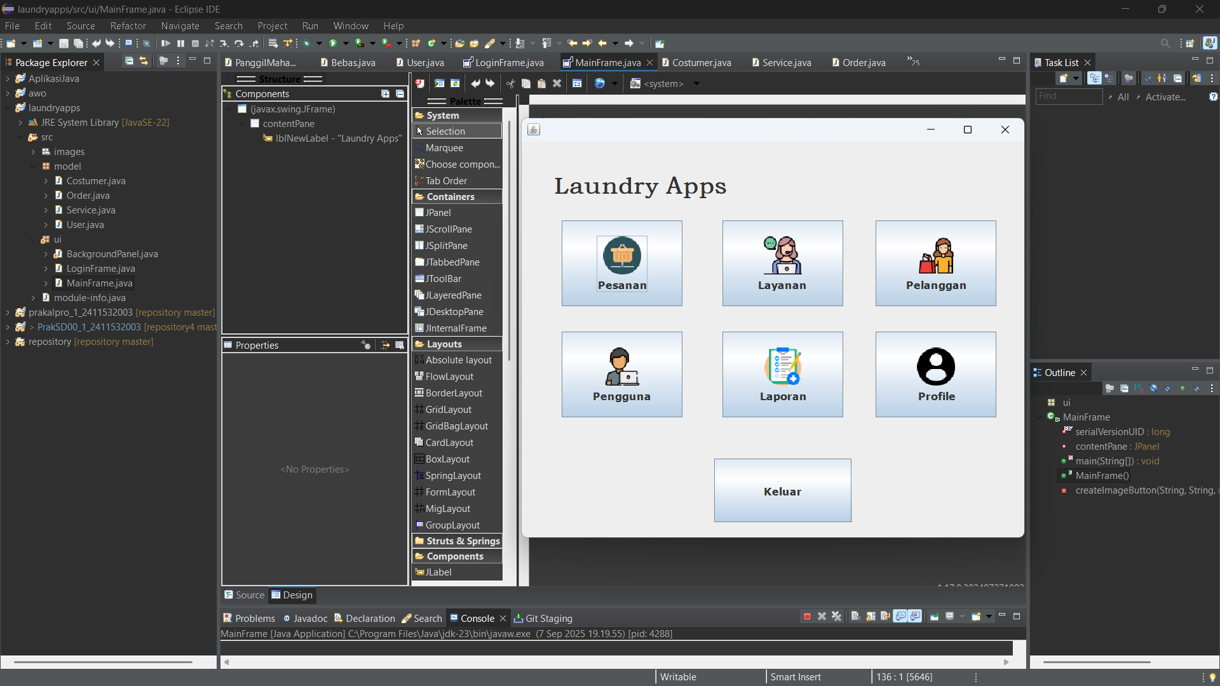

* Desain kurang lebih seperti gambar diatas lalu jangan lupa tambahkan codingan agar bisa di interaksi oleh pengguna, nah pada kasus ini kita perlu membuat class baru pada **Package Model** sama hal nya seperti **class User** kita buatkan **String, Setter dan Getter** serta Method pelanggan pada kasus ini Method Static

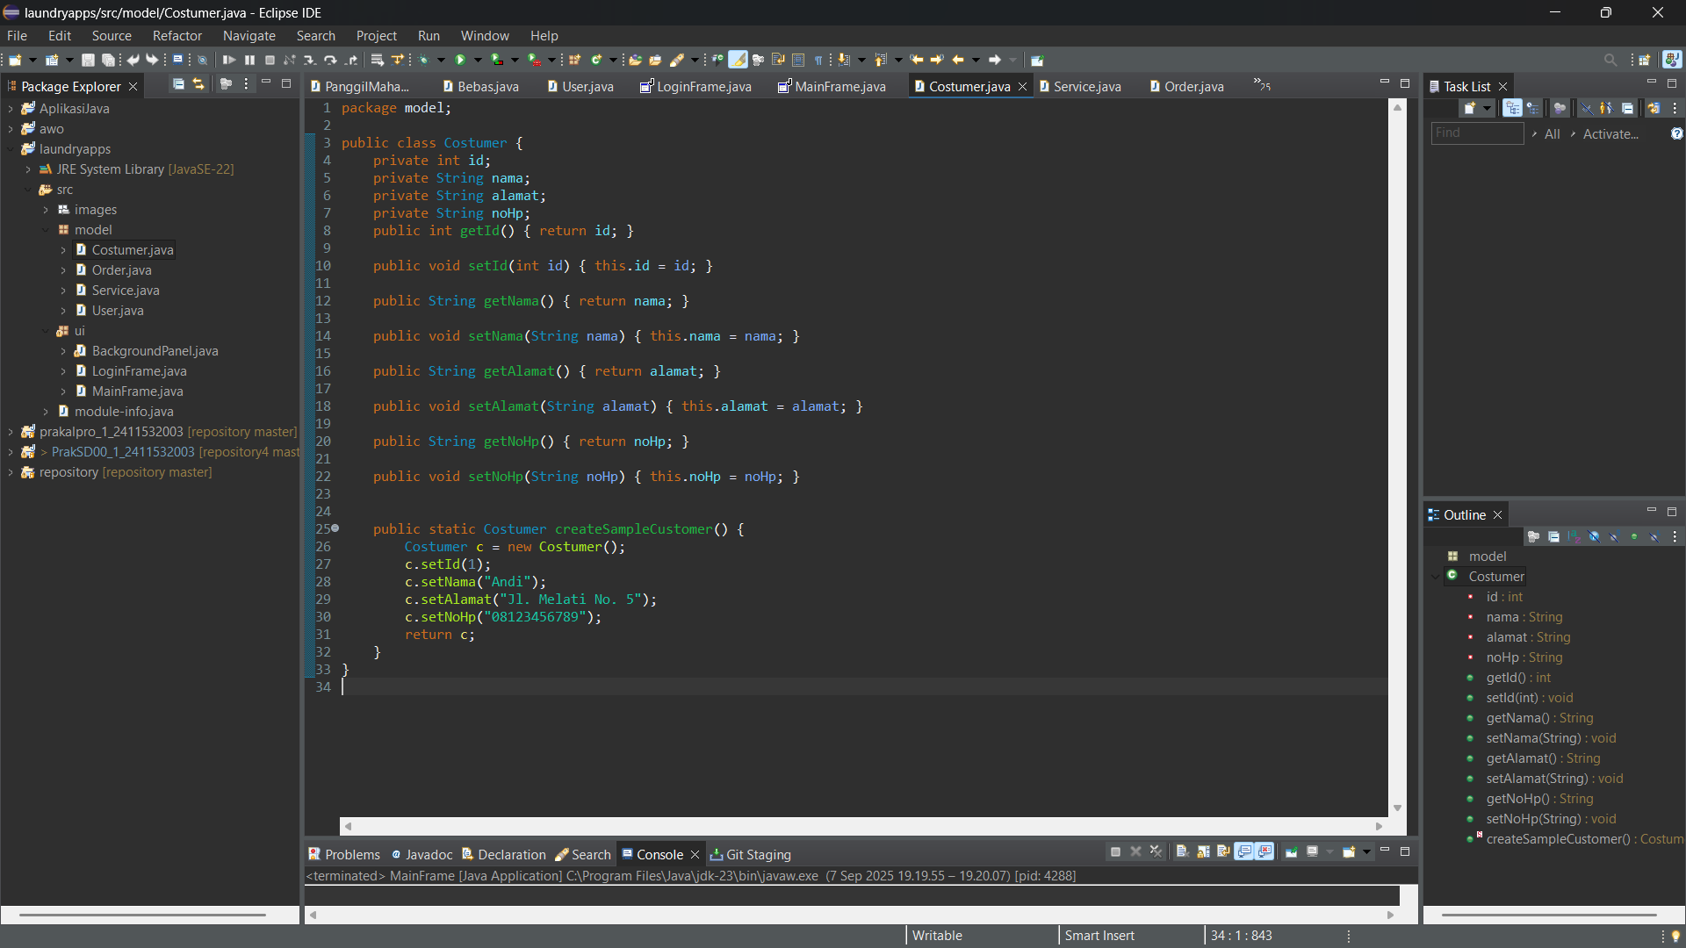

* Contoh nya pada **class Costumer** sama halnya seperti **class User** ada **String,Getter dan Setter** dan method costumer nya static , pada bagian String dipisahkan dikarenakan **id** menggunakan **int** karena hanya angka namun kita tetap bisa mengubah menjadi **String** jika pada setId kita tambahkan tanda ( “ “), dan sedikit Kesimpulan dari **Setter dan Getter :**

**Getter**

Fungsi untuk **mengambil/memanggil** nilai dari atribut private dalam class

Contoh : public String getNama() { return nama; }

**Setter**

Fungsi untuk **memberi atau mengubah nilai** atribut private dalam class

Contoh : public void setNama(String nama) { this.nama = nama; }

Selain itu untuk atribut **Private** tidak bisa di akses langsung di luar class, sehingga **SETTER DAN GETTER** bisa menjadi penghubung untuk membaca dan menulis

1. **Kesimpulan**

Praktikum Pemrograman Berorientasi Objek (PBO) ini berfokus pada penerapan konsep dasar PBO untuk membangun sebuah aplikasi manajemen laundry sederhana. Mahasiswa berhasil mengaplikasikan konsep-konsep inti PBO, termasuk **class**, **object**, **constructor**, **method**, dan **encapsulation**.

Secara spesifik, laporan ini menunjukkan pencapaian-pencapaian berikut:

* **Pemahaman Konsep PBO**: Mahasiswa mampu membedakan antara *class* sebagai cetak biru (*blueprint*) dan *object* sebagai realisasi nyata dari *class* tersebut.
* **Pembuatan Class dan Object**: Praktikum ini melibatkan pembuatan beberapa kelas, seperti User, Customer, Service, dan Order, untuk merepresentasikan entitas dalam sistem laundry. Setiap kelas ini dilengkapi dengan atribut, *getter* (untuk mengambil nilai), dan *setter* (untuk mengubah nilai) untuk mengimplementasikan konsep enkapsulasi.
* **Integrasi dengan GUI**: Aplikasi ini tidak hanya dibangun berdasarkan logika PBO, tetapi juga diintegrasikan dengan antarmuka pengguna grafis (GUI) menggunakan Java Swing. Mahasiswa berhasil membuat tampilan LoginFrame dan MainFrame yang memungkinkan interaksi langsung dengan pengguna.
* **Penerapan Logika Bisnis**: Dengan menggunakan method login pada class User, aplikasi ini mampu memvalidasi kredensial pengguna dan mengarahkan mereka ke halaman utama (MainFrame) jika login berhasil.

Sebagai hasilnya, praktikum ini berhasil mewujudkan sebuah aplikasi laundry sederhana yang dapat menampilkan data pelanggan, layanan, dan pesanan, serta mensimulasikan proses login pengguna.